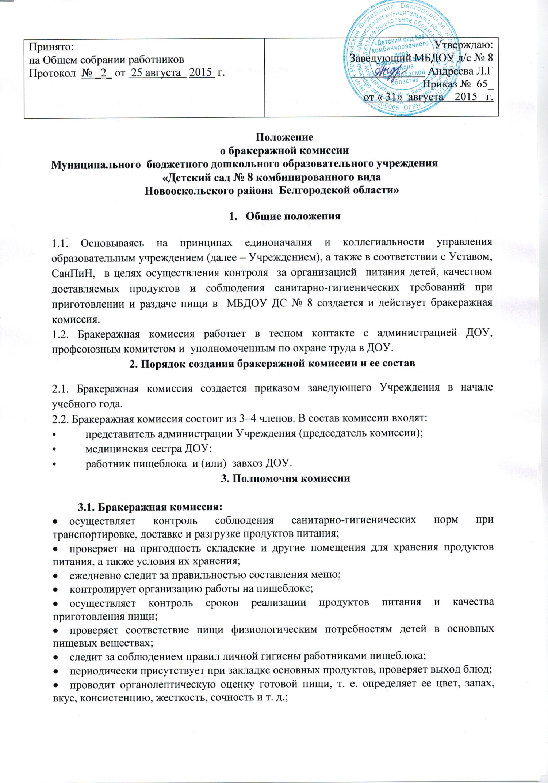
- проверяет соответствие объемов приготовленного питания объему разовых порций и количеству детей.
4. Оценка организации питания в учреждении

4.1. Члены бракеражной комиссии ежедневно приходят на снятие бракеражной пробы за 30 минут до начала раздачи пищи.
4.2. Предварительно бракеражная комиссия должна ознакомиться с меню-требованием, в нем должны быть проставлены дата, полное наименование блюда, выход порции, количество детей. Меню должно быть утверждено заведующим, медицинской сестрой, поваром, завхозом.
4.3. Пробу берут из общего котла, предварительно тщательно перемешать пищу в котле.
Бракераж начинают с блюд, имеющих слабовыраженный запах и вкус (супы и т.д.), а затем дегустируют те блюда, вкус и запах выражены отчетливее, сладкие блюда дегустируют в последнюю очередь.
4.4. Результаты проверки выхода блюд, их качества отражаются в бракеражном журнале.
В случае выявления каких-либо нарушений, замечаний бракеражная комиссия вправе приостановить выдачу готовой пищи на группы до принятия необходимых мер по устранению замечаний.
4.5. Бракеражная комиссия проверяет наличие контрольного блюда и суточной пробы.
4.6. Замечания и нарушения, установленные комиссией в организации питания детей, заносятся в бракеражный журнал.
4.7. Администрация Учреждения обязана содействовать деятельности бракеражной комиссии и принимать меры к устранению нарушений и замечаний, выявленных комиссией.

5. Заключительные положения

5.1. Члены бракеражной комиссии работают на добровольной основе.

